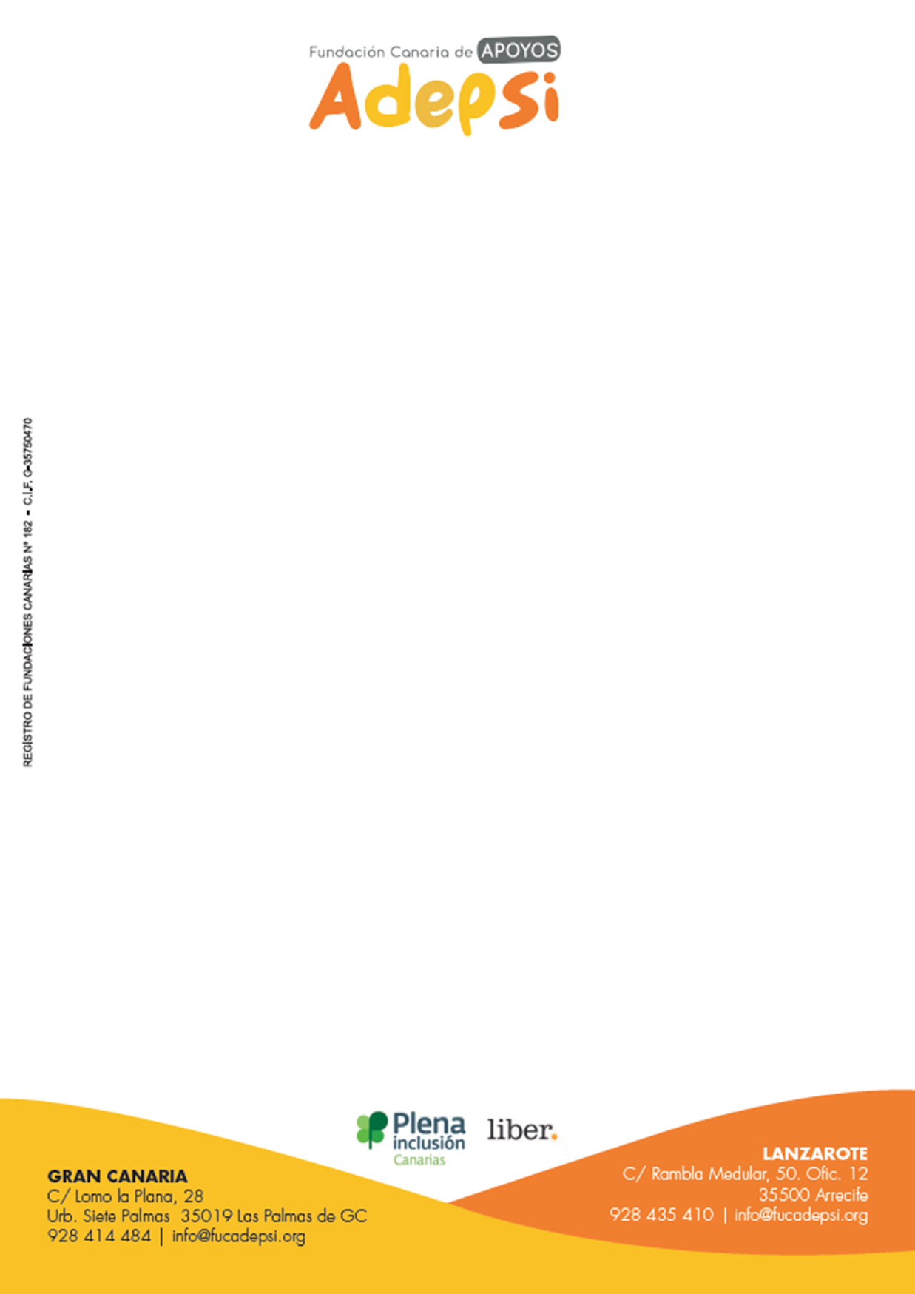
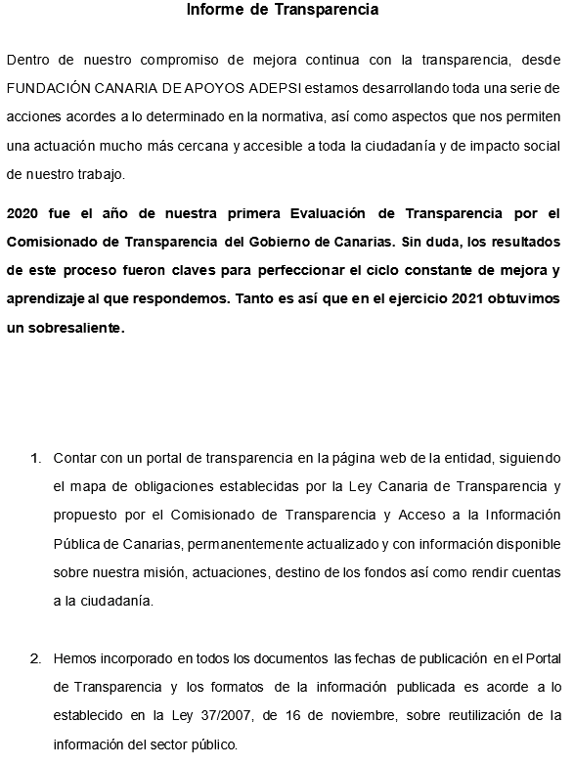

3. Hemos incorporado a lo largo del Portal de Transparencia mecanismos de interacción que facilitan a la ciudadanía la localización de información, la orientación a través del sitio y enlaces directos a través de hipervínculos.

4. Hemos recalcado a lo largo del Portal de Transparencia el derecho de acceso a la información, así como al de reclamación en caso de vulneración del mismo, enlazando directamente con el Comisionado de Transparencia del Gobierno de Canarias.

5. Hemos desarrollado, para mayor transparencia e, incluso, más allá de los mínimos exigidos, cada apartado del Portal de Transparencia, ofreciendo, e incluso adjuntando información en formatos reutilizables y abiertos para mayor posibilidad de acceso a la información por parte de la ciudadanía.

6. Hemos elaborado un "Manual de Transparencia", disponible en el mismo Portal, donde se marca la materialización de la transparencia de la Fundación.

7. Hemos puesto en marcha una nueva página web con diseño intuitivo y dinámico, que mejora la usabilidad y la accesibilidad a todos los niveles. Además, incluye un buscador dentro de la propia web.

8. Hemos desarrollado el manejo de nuestro sistema de visitas a nuestra web y establecido indicadores que guíen el establecimiento de acciones de mejora continua en la comunicación y difusión de nuestros datos públicos.



